

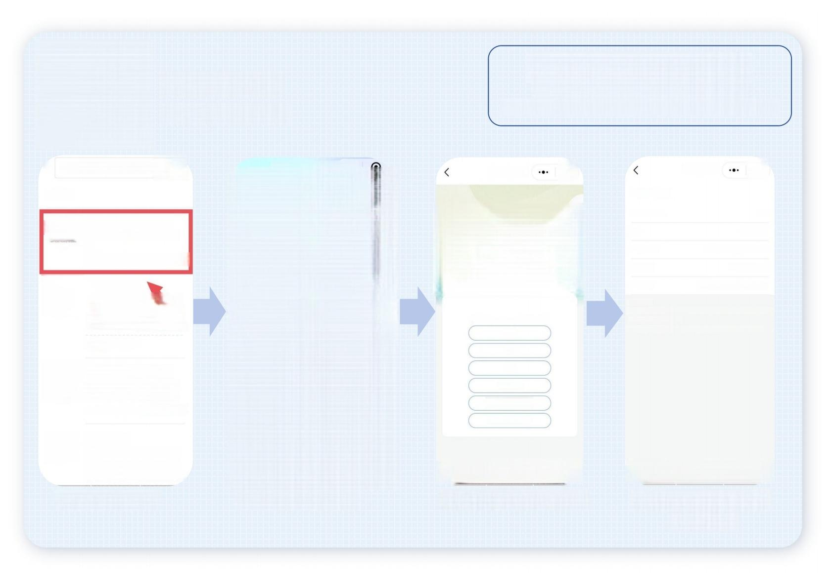
微信搜索小程序
甘肃省医疗保障局

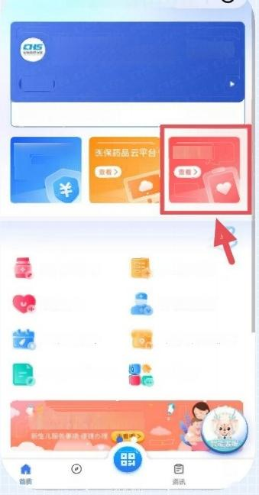
< 甘肃省医疗保障局 ×
甘肃医保公共服务平…

国家医疗保障局监制
医保码(医保电子凭证)
未 登 录
医保个人账户余额(元) ****

药品公开比价系
统
看 》

I热点服务
医保使用记录

亲情账户

生育津贴支付

城乡居民参保登记

新生儿服务专区

8
服务 医保码 我的
电子处方服务

异地就医备案

跨省关系转移接续

更多服务
● 保 地
家庭共济
搜索
小程序

甘肃省医疗保障局政府
CS
宣传基本国策、传递权威信 息
中国医疗保障
甘肃省医疗保障局 使用过

我 的医保凭证
医保电子凭证是由国家区疗 保障局监制，用于线上医
深圳市腾… 315个朋友使用过
4.2分(1万+条)>

国家异地就医备案政府 实现试点省份或城市医保参 保人员通过国家平台提供…
国 家 医 疗 … 16个朋友使用过

我的社保卡
该小程序主体功能为社保线 上服务，包括社保卡绑定…
深 圳 市 腾 … 55个朋友使用过
搜索【小程序】 选择【家庭共济】

家庭共济账户绑定操作
16岁以下被邀请绑定人员：无需进行人脸识别
16岁以上被邀请绑定人员： 需要进行人脸识别方可绑定成功

  邀请成员   | 1受 邀 人 信 息 与创建者关系  *姓名  *证件类型： 证件号码 *开始时间 温馨提示： |   新 增 邀 . …  配偶  请输入姓名  居民身份证(户口薄)>  请输入证件号码 请选择共济待遇开始时间>

请选择  受邀人与创建者(许莉)的关系  父母  配偶  子文  兄弟姐妹  祖父母/外祖父母  孙子女/外孙子女 | 1. 甘肃省共济成员邀请范围为参加了本省医疗保险的参保人 (停保人员无法办理)。  2、16岁以下儿童不需要进行人脸识别即可绑定家庭共济关系。



提交申请
【建立账户邀请成员】 填写【邀请人信息】
提交申请

